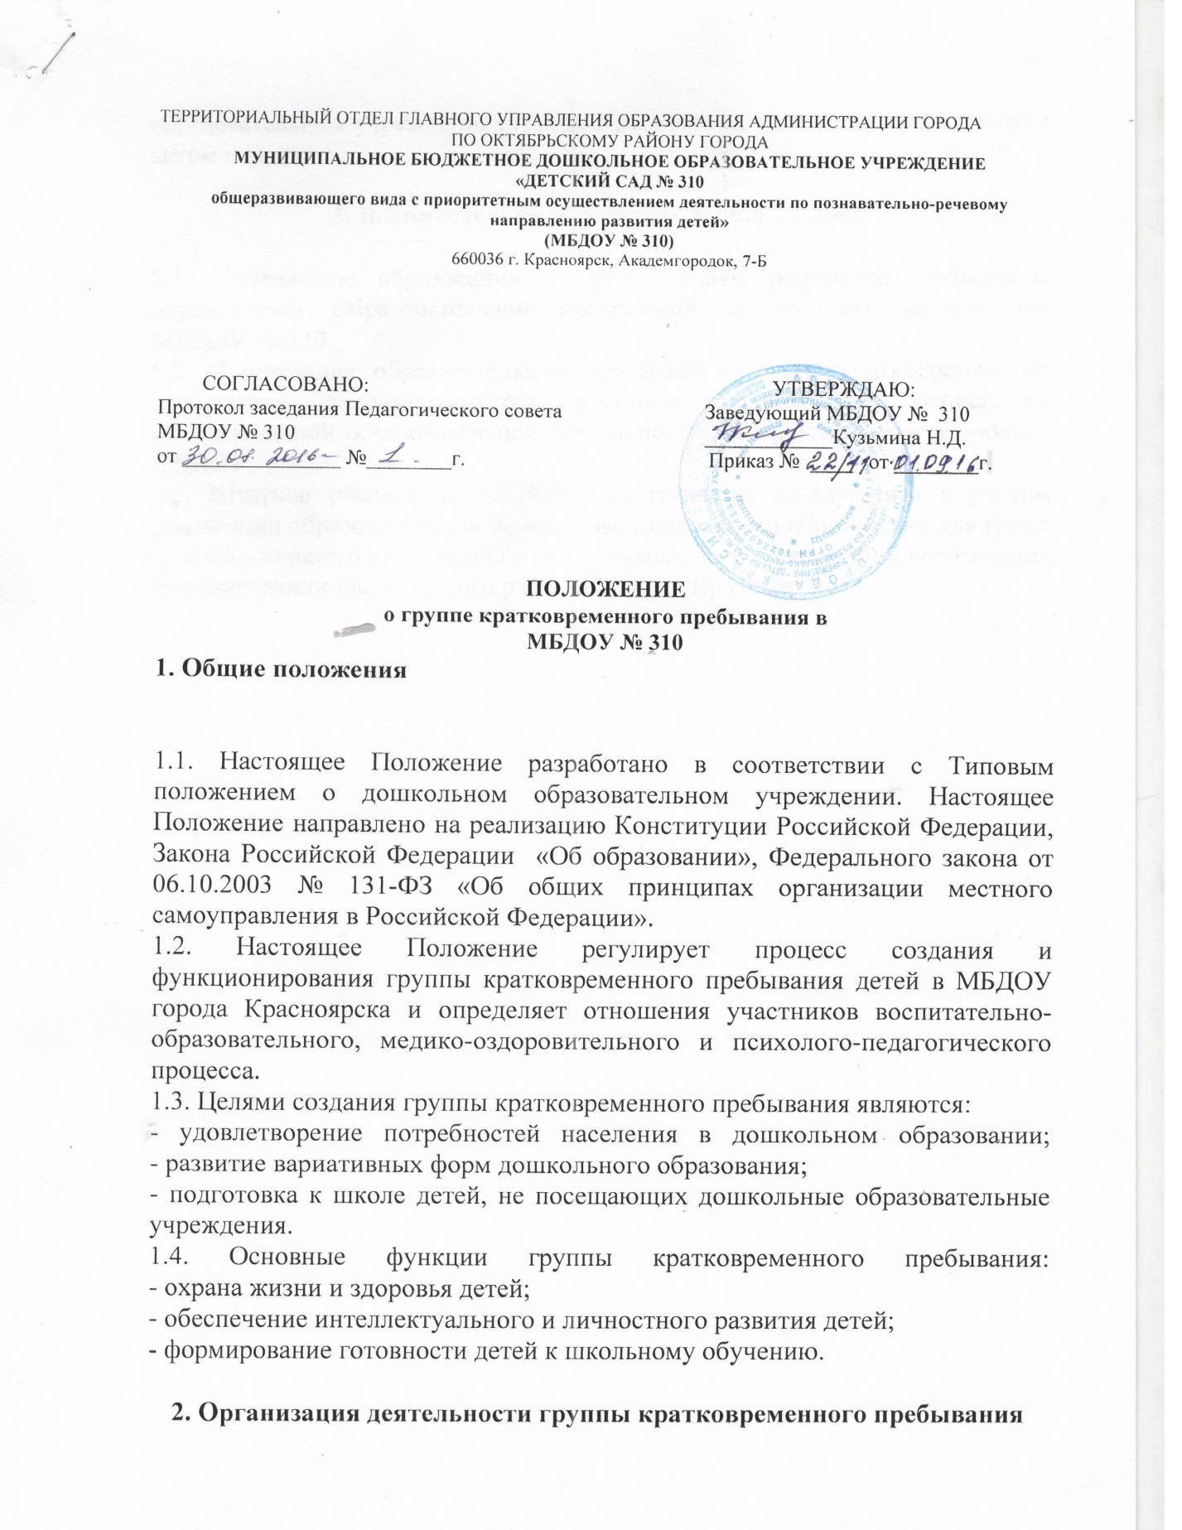2.1. Группа кратковременного пребывания открывается на основании приказа заведующей МБДОУ и создается в МБДОУ при наличии санитарно-гигиенических, противоэпидемических условий, соблюдения правил пожарной безопасности.
2.2. Группа кратковременного пребывания организуется по непосредственным запросам родителей (законных представителей) в соответствии с ресурсными возможностями образовательного учреждения.
2.3. Группа кратковременного пребывания функционирует в режиме пятидневной рабочей недели с ежедневным пребыванием ребенка в течение от 3 до 5 часов. Режим посещения ребенком группы кратковременного пребывания устанавливается договором между родителями (законными представителями) и МБДОУ .
2.4. Медицинское обслуживание детей осуществляется медицинским персоналом КГБУЗ «КМДБ № 4» - Детская поликлиника №3.

3. Комплектование группы кратковременного пребывания

3.1. Порядок комплектования группы кратковременного пребывания определяется правовым актом города, устанавливающим порядок комплектования муниципальных дошкольных образовательных учреждений, Положением о группах кратковременного пребывания в муниципальных образовательных учреждениях города Красноярска, уставом МБДОУ, а также настоящим Положением.
3.2. Группа комплектуется по разновозрастному принципу от 2 до 7 лет и является группой общеразвивающей направленности.
3.3. Прием детей в группу кратковременного пребывания осуществляется в соответствии с действующим законодательством и правовыми актами города.
3.4. Прием в группу производится в течение года по мере поступления заявлений от родителей (законных представителей) и при наличии свободных мест.

4. Финансирование деятельности группы кратковременного пребывания

4.1. Финансирование группы кратковременного пребывания осуществляется в соответствии с утвержденной сметой расходов МБДОУ и в ее пределах.
Источниками финансирования группы кратковременного пребывания являются:
- средства бюджета города;
- родительская плата;
- добровольные пожертвования.
4.3. Расчет родительской платы за содержание детей в группе кратковременного пребывания производится исходя из размеров родительской платы за содержание детей муниципальных дошкольных образовательных учреждениях города Красноярска, установленной правовым актом города.

5. Воспитательно-образовательный процесс

5.1. Содержание образования в группе кратковременного пребывания определяется Образовательной программой дошкольного образования МБДОУ № 206.
5.2. Организация образовательного процесса в группе кратковременного пребывания регламентируется учебным планом и расписанием организованной образовательной деятельности, утвержденным заведующим МБДОУ.
5.3. Штатное расписание МБДОУ составляется заведующим с учетом реализации образовательной программы дошкольного образования для групп кратковременного пребывания и согласовывается с управлением образования администрации Октябрьского района в городе Красноярске.

